Федеральное государственное образовательное бюджетное

учреждение высшего образования

**«Финансовый университет при Правительстве Российской Федерации»**

**(Финансовый университет)**

Колледж информатики и программирования

**ОТЧЁТ**

**По практической работе №5**

Студент: Козлов Назар Сергеевич

Дисциплина/Профессиональный модуль: Компьютерные сети

Выполнил студент

Группы: 2ИСиП-221

Преподаватель:

Сибирев И.В.

Оценка за работу: _______

Москва

2023г.

**Задание:**

Пройти тренажер по компьютерным сетям

**Ход работы:**

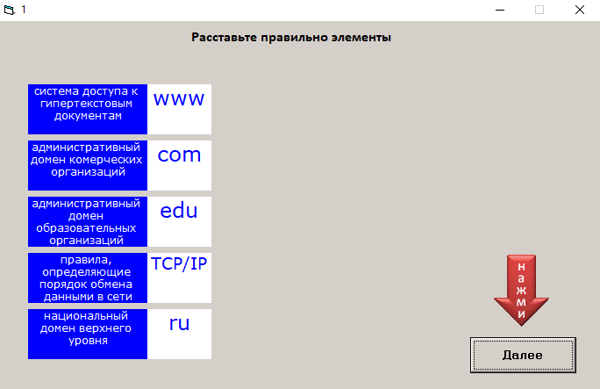

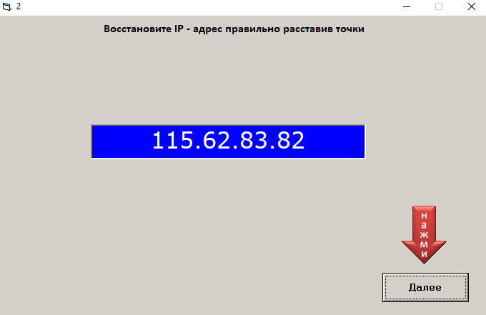

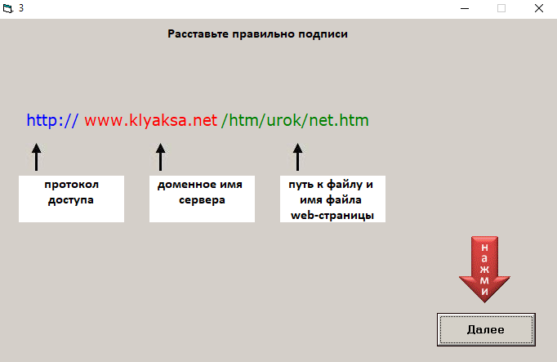

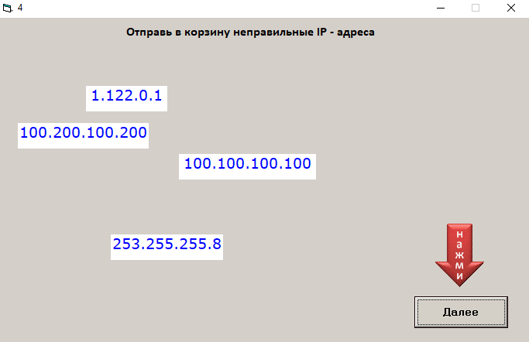

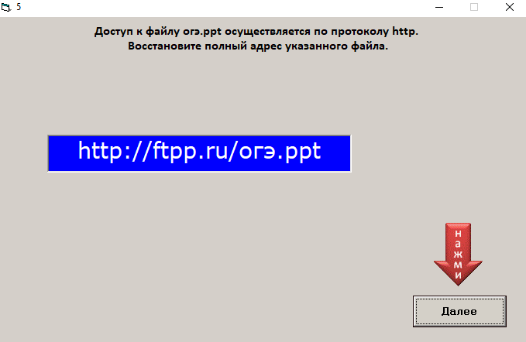

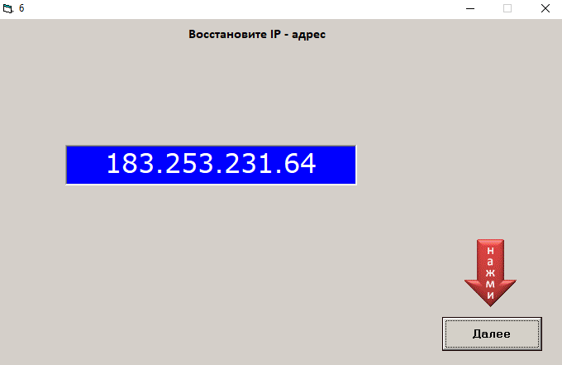

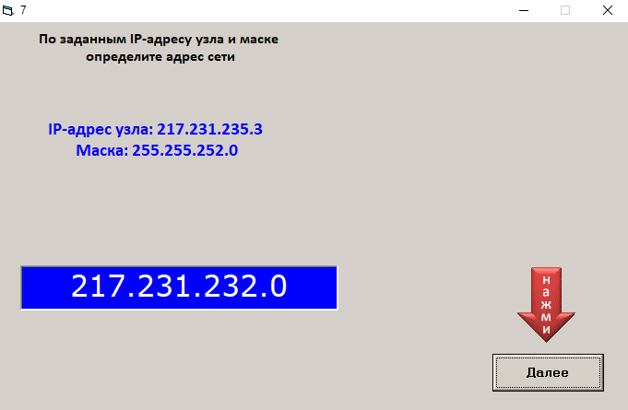

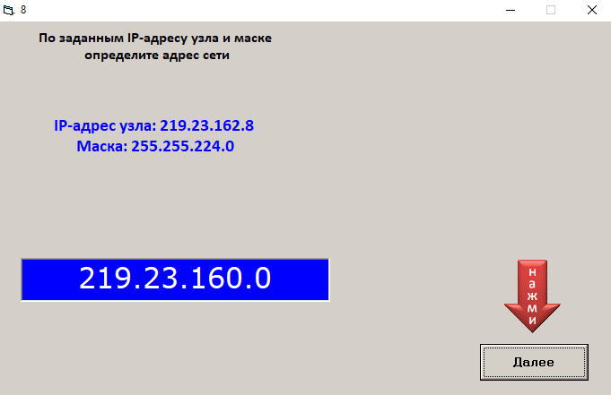



Вывод: в данной работе были закреплены знания по работе с протоколами и IP адресами